ОТЧЕТ
Московского областного открытого
конкурса юных пианистов
«И.С. Бах и современность»

I. ОБЩИЕ СВЕДЕНИЯ ПО КОНКУРСУ:
1) Дата, место проведения:

Дата проведения | Место проведения
11 февраля 2017г. | Муниципальное образовательное учреждение дополнительного образования детей «Детская музыкальная школа» г. о. Лыткарино
II. ОБЩИЕ СТАТИСТИЧЕСКИЕ ДАННЫЕ:

№ п/п | Номинация | Количество участников
1 | Младшая группа | 9
2 | Средняя группа I | 27
3 | Средняя группа II | 14
4 | Старшая группа | 8

№ п/п | Номинация | Муниципальное образование
1 | Младшая группа | Балашиха, Одинцово, Сергиев Посад, Воскресенск, Дзержинский, пос. Володарского, Пущино
2 | Средняя группа I | Пущино, Егорьевск, Коломна, Воскресенск, Химки, Шатура, Дзержинский, Орехово–Зуево, Истринский муниципальный район, Сергиев Посад, пос. Володарского, Пушкино, Сергиев Посад – 6, Протвино, Балашиха, Люберцы, Озёры, Лыткарино, Мытищи, Котельники, Ногинск, Апрелевка, Одинцово
3 | Средняя группа II | Ногинск, Орехово-Зуево, Химки, Одинцово, Коломна, Дзержинский, Пушкино, Шатура, Апрелевка, Лыткарино, Озёры, Мытищи, Истринский муниципальный район
4 | Старшая группа | Егорьевск, Пушкино, Балашиха, Дзержинский, Мытищи, Орехово-Зуево, Одинцово, Наро-Фоминск

III.
Положительные моменты:
Жюри и участники конкурса оценили отличную организацию и проведение мероприятия:
- всем конкурсантам были предоставлены репетиционные классы;
- участники конкурса могли ознакомиться с регламентом своего выступления;
- всем участникам были подарены красочные буклеты с программой конкурса и сладкие подарки;
- для гостей и участников был организован буфет;
- все участники были награждены дипломами;
- для победителей в каждой номинации конкурса была проведена фотосессия с членами жюри;
- преподаватели имели возможность пообщаться с членами жюри по окончании выступления конкурсантов в каждой номинации;
- объективность в оценке жюри и единодушие принятых решений;
- высокий уровень исполнительского мастерства участников.

Рейтинг участников по территориям:
Балашиха – 4
Одинцово – 4
Сергиев Посад – 2
Воскресенск – 3
Дзержинский – 4
Пос. Володарского – 2
Апрелевка – 2
Пущино – 2
Егорьевск – 2
Краснознаменск – 1
Коломна – 4
Химки – 2
Шатура – 2
Истринский муниципальный район – 2
Орехово – Зуево – 3
Пушкино – 3
Сергиев Посад–6 – 1
Протвино – 1
Люберцы – 1
Озёры – 2
Лыткарино – 4
Мытищи – 3
Котельники – 1
Ногинск – 2
Наро-Фоминск – 1

Основные выводы жюри:
- высокий уровень организации.
- интересный подбор репертуара,
- вырос уровень исполнения произведений И.С. Баха.

Особо отмеченные выступления участников и педагогов (школы, районы):
г. Сергиев Посад, г. о. Пущино, г. Воскресенск, г. о. Краснознаменск, г. Коломна,
г. Шатура, г. о. Орехово – Зуево, г. о. Мытищи, г. Дзержинск, г. о. Лыткарино,
г. о. Балашиха

IV. Жюри:

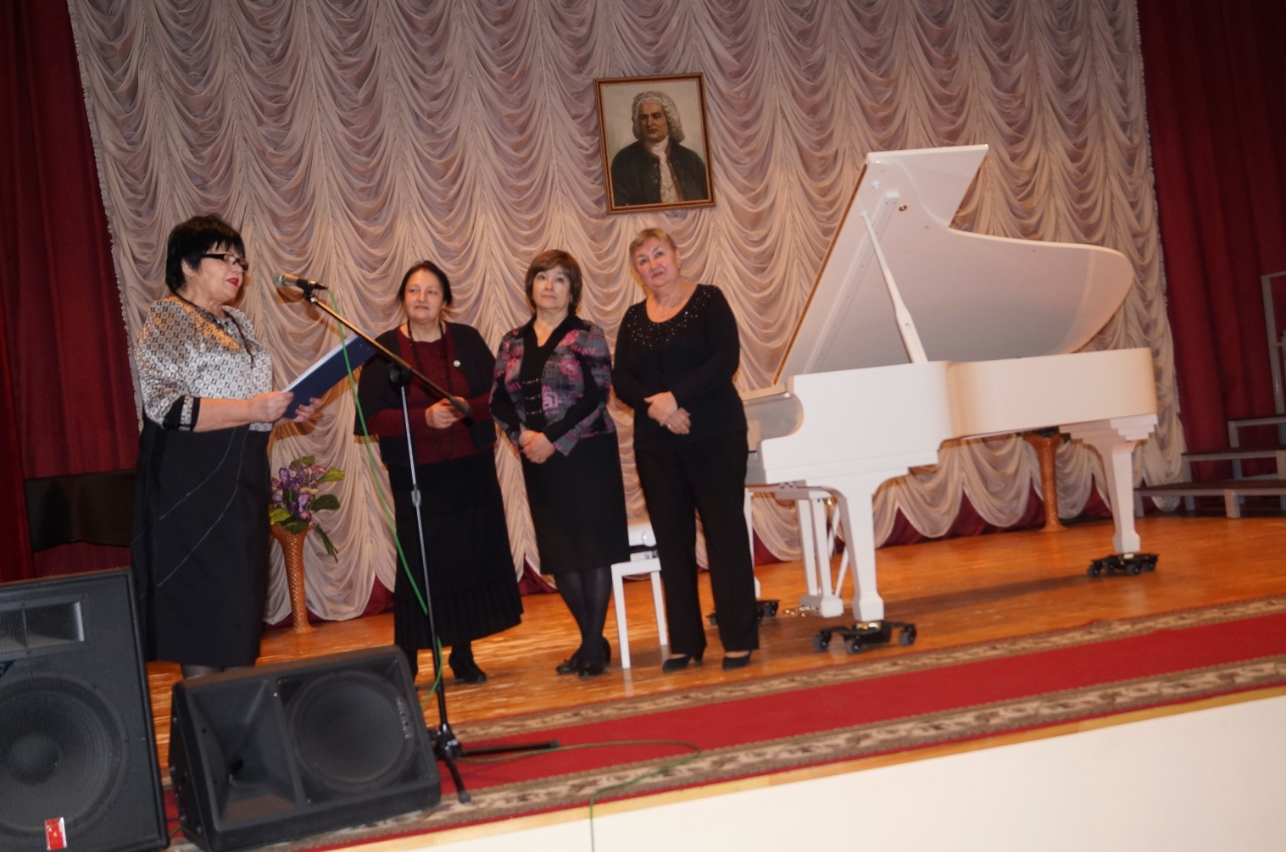

№ п/п | ФИО полностью | Звание
1 | Вершинина Ирина Григорьевна | заведующая кафедрой "Фортепиано. Орган". ГМПИ имени М.М. Ипполитова - Иванова, профессор, лауреат премии фонда "Русское исполнительское искусство"
2 | Кравченко Маргарита Ивановна | заслуженная артистка РФ, профессор МГК им. П.И. Чайковского
3 | Немсицверидзе Нанули Михайловна | лауреат международных конкурсов, доцент РАМ им. Гнесиных

V. Лауреаты, дипломанты, призеры:

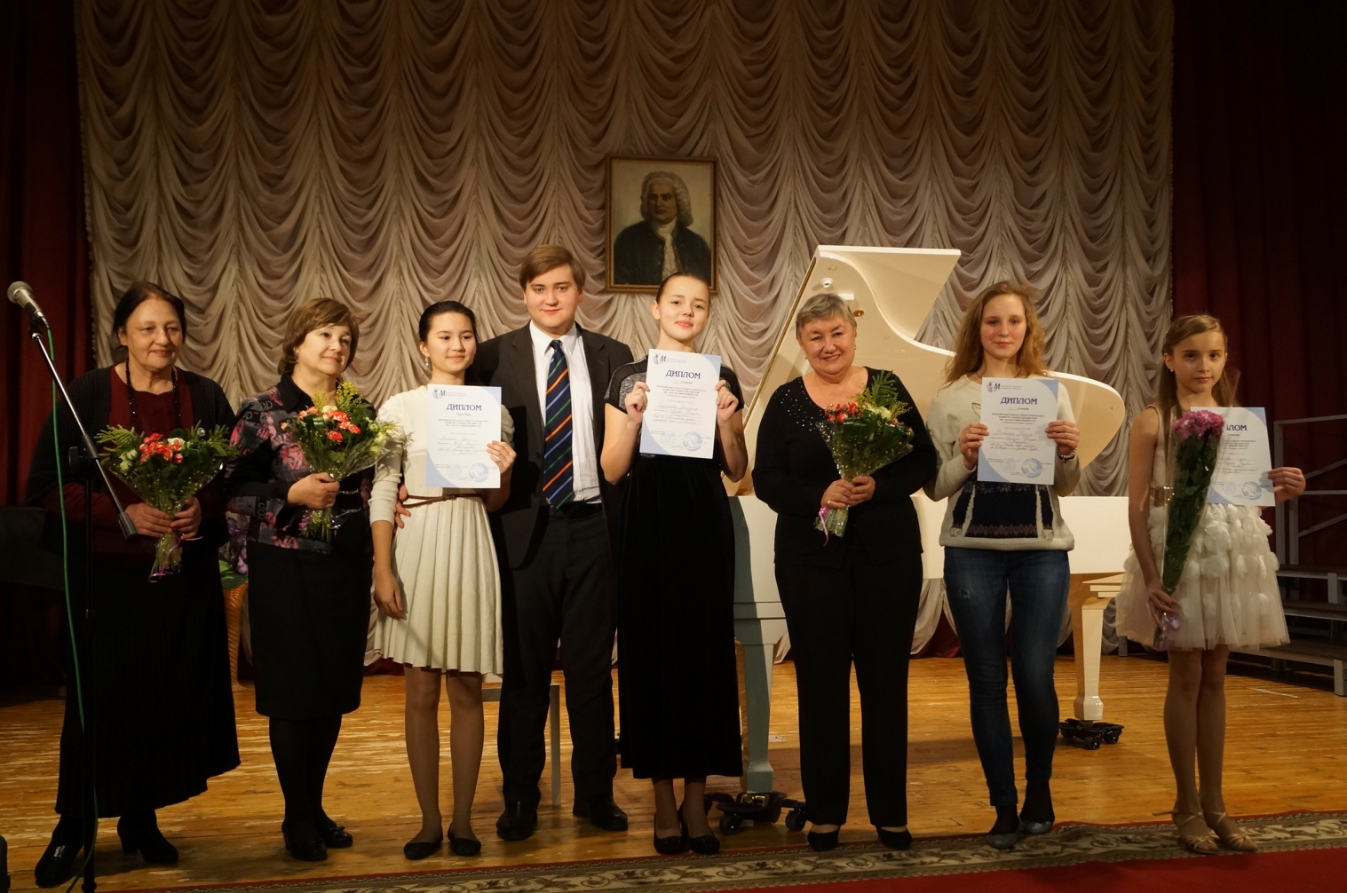

№ п/п | Муниципальное образование | Школа | Номинация | ФИО ученика | ФИО преподавателя
1 | г. о. Пущино | МБУДО «Детская музыкальная школа им.  А.А. Алябьева» | I место  Младшая группа | Стерелюхина Марина | Маркова Марина Владимировна
2 | г. Воскресенск | МУ ДО «Детская школа искусств «Лира» | II место  Младшая группа | Шулаева Екатерина | Квач Вера Александровна
3 | г. Сергиев Посад | МБУ ДО «Детская школа искусств №3» | III место  Младшая группа | Дударева Мария | Ботыгина Марина Петровна
4 | г. Коломна | МБУ ДО «Центральная детская музыкальная школа им. А.А. Алябьева» | Iместо  Средняя группа I | Дмитриева Полина | Сатыр Галина Михайловна
5 | г. о. Орехово-Зуево | МУ ДО «Детская школа искусств им. Я. Флиера» | IIместо  Средняя группа I | Карпова Мария | Голухина Татьяна Федоровна
6 | г. о. Мытищи | МБУ ДО «Мытищинская детская музыкальная школа» | IIместо  Средняя группа I | Пайдютова Анастасия | Чубакова Татьяна Николаевна
7 | г. о. Краснознаменск | МБУ ДО «Детская школа искусств» | IIIместо  Средняя группа I | Голубчик Павел | Банникова Резеда Зульфаровна
8 | г. Коломна | МБУ ДО «Центральная детская музыкальная школа им. А.А. Алябьева» | IIIместо  Средняя группа I | Государев Николай | Лифановская Людмила Ивановна
9 | г. Шатура | МО МАОУ ДО «Детская школа искусств им. Н.Н. Калинина» | IIIместо  Средняя группа I | Железнов Лев | Баркова Наталья Васильевна
10 | г. о. Мытищи | МБУ ДО «Мытищинская детская музыкальная школа» | Iместо  Средняя группа II | Ропот Анна | Долгих Елена Ивановна
11 | г. о.  Орехово-Зуево | МУ ДО «Детская школа искусств им. Я. Флиера» | IIместо  Средняя группа II | Горячева Ангелина | Новичкова Анна Всеволодовна
12 | г. Дзержинский | МБУ ДО «Детская музыкальная школа» | III место  Средняя группа II | Красненкова Софья | Кулаева Римма Ивановна
13 | г. о. Лыткарино | МОУ ДОД «Детская музыкальная школа» | III место  Средняя группа II | Тимошкина Александра | Кравченко Маргарита Ивановна
14 | г. о. Балашиха | МБУ ДО «Детская школа искусств №8» | Гран-При  Старшая группа | Аникеенко Илона | Ренёва Светлана Владимировна
15 | г. о. Мытищи | МБУ ДО «Мытищинская детская музыкальная школа» | Iместо  Старшая группа | Прудникова Анастасия | Чубакова Татьяна Николаевна
16 | г. о. Орехово-Зуево | МУ ДО «Детская школа искусств им. Я. Флиера» | Iместо  Старшая группа | Роговская Ксения | Голухина Татьяна Федоровна
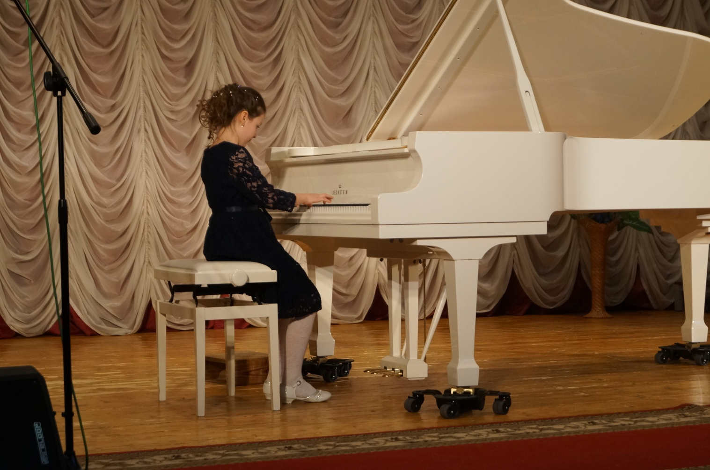

VI. Участники:
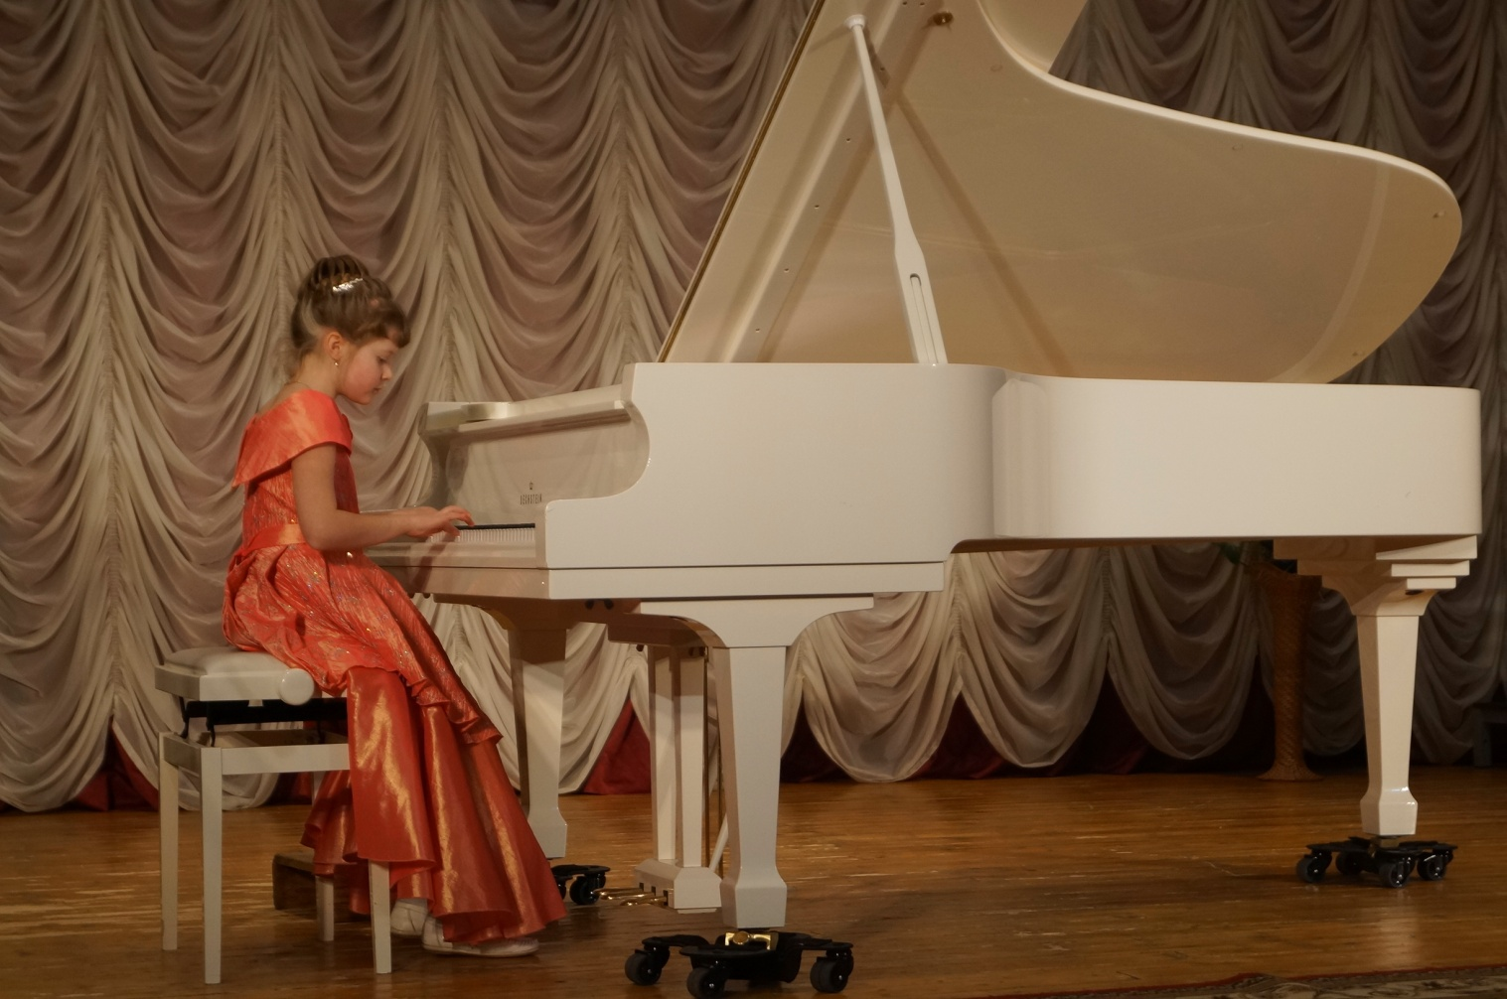

Номинация «Младшая группа»
1-2 классы
1.Воронцова Альбина -1класс
МБУ ДО «Детская школа искусств №8» г. о. Балашиха
Преподаватель: Сулейманова Гульнара Рефатовна
Программа выступления:
1.И.С. Бах «Полонез» g-moll из «Нотной тетради А.М. Бах»
2.П.Чайковский «Мазурка» из «Детского альбома»

2.Гольдберг Марк – 1класс
МАУДО «Одинцовская детская школа искусств «Классика» г. Одинцово
Преподаватель: Крайдуба Галина Михайловна
Программа выступления:
1.И.С. Бах «Маленькая прелюдия» №7, с-moll
2.Д. Кабалевский «Сказка» соч.27, №20

3.Дударева Мария – 2класс
МБУ ДО «Детская школа искусств №3» г. Сергиев Посад
Преподаватель: Ботыгина Марина Петровна
Программа выступления:
1.И.С. Бах «Полонез» g-moll из Нотной тетради «А.М. Бах»
2.П. Цильхер «У гномов»

4. Жаворонкова Анна - 2класс
МУДО «Детская школа искусств «Лира» г. Воскресенск
Преподаватель: Назарова Виктория Иосифовна
Программа выступления:
1.И.С. Бах «Маленькая прелюдия №3» с-moll из «12 маленьких прелюдий»
2.С. Прокофьев «Ходит месяц над лугами»

5.Мазильникова Анна - 2класс
МБУ ДО «Детская музыкальная школа» г. Дзержинский
Преподаватель: Петинова Татьяна Викторовна
Программа выступления:
1.И.С. Бах 3-х голосная инвенция E-dur
2.В. Косенко «Сказка»

6.Мискарян Лиана – 1класс
МБУДО «Детская школа искусств пос. Володарского» пос. Володарского
Преподаватель: Давыдова Александра Валерьевна
Программа выступления:
1.И.С. Бах «Прелюдия» C-dur
2.Д. Кабалевский «Клоуны»

7.Рыбаков Леонид – 2класс
МБУ ДО «Детская школа искусств №8» г. о. Балашиха
Преподаватель: Ренёва Светлана Владимировна
Программа выступления:
1.И.С. Бах 2-х голосная инвенция d-moll
2.А.Глазунов Импровизация: №2 С-dur из цикла «4 импровизации»

8. Стерелюхина Марина -1класс
МБУДО «Детская музыкальная школа им. А.А. Алябьева» г. о. Пущино
Преподаватель: Маркова Марина Владимировна
Программа выступления:
1.И.С. Бах 2-х голосная инвенция C-dur
2.С. Прокофьев «Вальс» из цикла «Детская музыка» соч.65

9.Шулаева Екатерина – 2класс
МУ ДО «Детская школа искусств «Лира» г. Воскресенск
Преподаватель: Квач Вера Александровна
Программа выступления:
1.И.С. Бах «Маленькая прелюдия» № 3 с-moll из «12 маленьких прелюдий»
2.В. Косенко «Петрушка» из цикла «24 Детские пьесы для фортепиано»

Номинация «Средняя группа I»
3-4 классы
1. Айдын Амина - 4класс
МБУ ДО «Детская музыкальная школа им. А.А. Алябьева» г. о. Пущино
Преподаватель: Речкалова Лариса Валерьевна
Программа выступления:
1.И.С. Бах 2-х голосная инвенция d-moll
2.Р. Щедрин «Играем оперу Россини»

2.Борисов Никита - 4класс
МУДО «Егорьевская детская школа искусств» г. о. Егорьевск
Преподаватель: Разумова Нелли Александровна
Программа выступления:
1.И.С. Бах 3-х голосная инвенция F-dur
2.Р. Щедрин «Юмореска»

3.Голубчик Павел - 4класс
МБУ ДО «Детская школа искусств» г. о. Краснознаменск
Преподаватель: Банникова Резеда Зульфаровна
Программа выступления:
1.И.С. Бах 3-х голосная инвенция A-dur
2.К. Дебюсси «Кукольный кекуок»

4.Государев Николай – 4класс
МБУ ДО «Центральная детская музыкальная школа им. А.А. Алябьева»
г. Коломна
Преподаватель: Лифановская Людмила Ивановна
Программа выступления:
1.И.С. Бах 2-х голосная инвенция a-moll
2.А. Гаврилин «Каприччио»

5.Дмитриева Полина – 3класс
МБУ ДО «Центральная детская музыкальная школа им. А.А. Алябьева»
г. Коломна
Преподаватель: Сатыр Галина Михайловна
Программа выступления:
1.И.С. Бах 2-х голосная инвенция C-dur
2.С. Прокофьев «Пятнашки» ор.65

6.Елисеева Александра - 3класс
МУДО «Детская школа искусств «Элегия» г. Воскресенск
Преподаватель: Жучкова Мария Викторовна
Программа выступления:
1.И.С. Бах «Маленькая прелюдия» а-moll
2.Р. Шуман «Смелый наездник» соч.68 №8

7.Ершова Вера -3класс
МАО ДО «Центральная детская школа искусств» г. о. Химки
Преподаватель: Лисина Светлана Анатольевна
Программа выступления:
1.И.С. Бах 2-х голосная инвенция C-dur
2.Д. Кабалевский «Рондо-токката»

8.Железнов Лев – 3класс
МО МАОУ ДО «Детская школа искусств им. Н.Н. Калинина», г. Шатура
Преподаватель: Баркова Наталья Васильевна
Программа выступления:
1.И.С. Бах 2-х голосная инвенция №13 a-moll
2.Э. Григ Халлинг ор.71, №5 C-dur

9.Исакова Вероника - 3класс
МБУ ДО «Детская музыкальная школа» г. Дзержинский
Преподаватель: Петинова Татьяна Викторовна
Программа выступления:
1.И.С. Бах 3-х голосная инвенция G-dur
2.Ф. Шуберт «Мельник и ручей» в перелож. С. Геллера

10.Канашева Анна - 4класс
МАУ «Детская школа искусств «Вдохновение» Истринский муниципальный район
Преподаватель: Шуполовская Татьяна Николаевна
Программа выступления:
1.И.С. Бах 2-х голосная инвенция B-dur
2.Ф. Шопен «Забытый вальс» a-moll

11.Карпова Мария - 4класс
МУ ДО «Детская школа искусств им. Я. Флиера» г. о. Орехово-Зуево
Преподаватель: Голухина Татьяна Федоровна
Программа выступления:
1.И.С. Бах «Прелюдия и фуга» d-moll, IIтом ХТК
2.П.Чайковский «Салонная полька»

12.Костина Виктория – 4класс
МБУ ДО «Детская школа искусств №3 г. Сергиев Посад» г. Сергиев Посад
Преподаватель: Ботыгина Татьяна Вениаминовна
Программа выступления:
1.И.С. Бах «Маленькая прелюдия» D-dur из цикла «Шесть маленьких прелюдий»
2.Р. Глиэр «В полях»

13.Круглова Виктория - 4класс
МБУДО «Детская школа искусств пос. Володарского» пос. Володарского
Преподаватель: Давыдова Александра Валерьевна
Программа выступления:
1.И.С. Бах 2-х голосная инвенция F-dur
2.А.Скрябин «Прелюдия» ор.22 gis-moll

14.Куликова Анна – 3класс
МБУ ДО «Пушкинская детская музыкальная школа №1» г. Пушкино
Преподаватель: Страз Софа Абрамовна
Программа выступления:
1.И.С. Бах «Прелюдия и фуга» d-moll, I том ХТК
2.А. Глазунов «Вальс» соч. 42 №3

15.Кунина Александра – 3кл.
МБУДО «Детская школа искусств №6» г. Сергиев Посад - 6
Преподаватель: Кисель Галина Васильевна
Программа выступления:
1.И.С. Бах 2-х голосная инвенция C-dur
2.С. Рахманинов «Итальянская полька»

16. Куфтерина Софья - 3класс
МАУДО «Детская школа искусств» г. Протвино
Преподаватель: Морозова Светлана Михайловна
Программа выступления:
1.И.С. Бах «Маленькая прелюдия №3» из цикла «12 маленьких прелюдий»
2.Р. Вандалл «Водопад»

17.Ладыженская Александра – 3класс
МБУ ДО «Детская школа искусств №8» г. о. Балашиха
Преподаватель: Сулейманова Гульнара Рефатовна
Программа выступления:
1.И.С. Бах «Прелюдия и фуга №10» е-moll, I том ХТК
2. С. Рахманинов «Романс»

18.Маркина Алена – 3класс
МУ ДО «Детская школа искусств №4» г. Люберцы
Преподаватель: Бурганская Евгения Ильинична
Программа выступления:
1.И.С. Бах 3-х голосная инвенция d-moll
2.Д. Шостакович ор.34 Прелюдии №2 а-moll, №6 h-moll

19.Морозова Анастасия – 3класс
МУДО «Озёрская детская школа искусств» г. Озёры
Преподаватель: Авдеева Елена Александровна
Программа выступления:
1.И.С. Бах 2-х голосная инвенция C-dur
2.Д. Шостакович «Полька» из балета «Золотой век»

20.Обухова Анна – 3класс
МОУ ДОД «Детская музыкальная школа» г. о. Лыткарино
Преподаватель: Кравченко Маргарита Ивановна
Программа выступления:
1.И.С. Бах «Маленькая прелюдия» е-moll
2.К. Дебюсси «Маленький негритёнок»

21.Пайдютова Анастасия – 4класс
МБУ ДО «Мытищинская детская музыкальная школа», г. о. Мытищи
Преподаватель: Чубакова Татьяна Николаевна
Программа выступления:
1.И.С. Бах 3-х голосная инвенция е-moll
2.Дж.Фильд «Ноктюрн» В-dur

22.Пахомова Алиса – 4класс
МБУ ДО «Детская школа искусств им. В.К. Андреева» г. о. Котельники
Преподаватель: Борбей Людмила Юрьевна
Программа выступления:
1.И.С. Бах 2-х голосная инвенция а-moll
2.Ф. Пуленк «Rustigue»

23.Семичёв Иван – 4класс
МБУ ДО «Детская хоровая школа им. А.В. Свешникова» г. Коломна
Преподаватель: Воронина Светлана Витальевна
Программа выступления:
1.И.С. Бах 3-х голосная инвенция c-moll
2.Д. Шостакович «Фантастический танец» ор.1 №1

24.Сплавская Евгения – 4класс
МУДО «Ногинская детская школа искусств» г. Ногинск
Преподаватель: Смирнова Татьяна Викторовна
Программа выступления:
1.И.С. Бах 2-х голосная инвенция С-dur
2.Д. Шостакович «Лирический вальс» из цикла «Танцы кукол» F-dur

25.Суворова Елизавета – 3класс
МБУ ДО «Апрелевская школа искусств» г. Апрелевка
Преподаватель: Кожевина Валентина Александровна
Программа выступления:
1.И.С. Бах «Маленькая прелюдия» с-moll
2.Р. Шуман «Сицилийская песенка» ор.68 №11

26.Шанглёрова Евангелина - 3класс
МАУДО «Одинцовская детская школа искусств «Классика» г. Одинцово
Преподаватель: Крайдуба Галина Михайловна
Программа выступления:
1.И.С. Бах 2-х голосная инвенция С-dur
2.Ф. Шопен «Ноктюрн» cis-moll

27.Шариф-Заде Лолита – 3класс
МОУ ДОД «Детская музыкальная школа» г. о. Лыткарино
Преподаватель: Кравченко Маргарита Ивановна
Программа выступления:
1.И.С. Бах 2-х голосная инвенция С-dur
2.В. Гаврилин «Полька»

Номинация «Средняя группа II»
  - классы

1. Глобин Сергей – 6класс
МУДО «Ногинская детская школа искусств» г. Ногинск
Преподаватель: Смирнова Ирина Александровна
Программа выступления:
1.И.С. Бах 2-х голосная инвенция F-dur
2.Д. Шостакович «Испанский танец» из кинофильма «Овод»

2.Горячева Ангелина - 6класс
МУ ДО «Детская школа искусств им. Я. Флиера» г. о. Орехово-Зуево
Преподаватель: Новичкова Анна Всеволодовна
Программа выступления:
1.И.С. Бах Прелюдия a-moll из Английской сюиты №2
2.Ф. Лист Рапсодия №8

3.Данилина Мария - 5класс
МАО ДО «Центральная детская школа искусств» г. о. Химки
Преподаватель: Богословская Нина Константиновна
Программа выступления:
1.И.С. Бах «Прелюдия и фуга» G-dur, II том ХТК
2.С. Прокофьев «Фея зимы» из цикла «10 пьес для фортепиано» из балета «Золушка» ор.97

4.Зуева Ирина - 5класс
МАУДО «Одинцовская детская школа искусств «Классика» г. Одинцово
Преподаватель: Тафинцева Инна Ефимовна
Программа выступления:
1.И.С. Бах 3-х голосная инвенция А-dur
2.Ф. Шопен «Ноктюрн» b-moll, ор.9 №1

5.Корнеев Данила – 5класс
МБУ ДО «Центральная детская музыкальная школа им. А.А. Алябьева»
г. Коломна
Преподаватель: Асалина Елена Владимировна
Программа выступления:
1.И.С. Бах 3-х голосная инвенция с-moll
2.Э. Григ «Кобольд» соч.71 №3

6.Красненкова Софья - 6класс
МБУ ДО «Детская музыкальная школа» г. Дзержинский
Преподаватель: Кулаева Римма Ивановна
Программа выступления:
1.И.С. Бах «Прелюдия и фуга» В-dur, I том ХТК
2.Б. Дварионас «Ноктюрн»

7.Кузьмина Алена – 6класс
МБУ ДО Пушкинская детская музыкальная школа №1 г. Пушкино
Преподаватель: Страз Софа Абрамовна
Программа выступления:
1.И.С. Бах «Прелюдия и фуга» d-moll, II том ХТК
2.С. Рахманинов «Элегия» соч. №1

8.Морозова Анастасия - 6класс
МАОУ ДО «Детская школа искусств им. Н.Н. Калинина» г. Шатура
Преподаватель: Теленова Татьяна Евгеньевна
Программа выступления:
1.И.С. Бах 3-х голосная инвенция А-dur
2.Ф.Пуленк «Инпровизация» №15с-moll

9.Павлова Анна – 5класс
МБУ ДО «Апрелевская школа искусств» г. Апрелевка
Преподаватель: Кожевина Валентина Александровна
Программа выступления:
1.И.С. Бах 3-х голосная инвенция с-moll
2.В. Калинников «Русское интермеццо»

10.Прохорова Арсения – 6класс
МОУ ДОД «Детская музыкальная школа» г. о. Лыткарино
Преподаватель: Свердлова Елена Федоровна
Программа выступления:
1.И.С. Бах «Прелюдия и фуга» As-dur, I том ХТК
2.Э. Вилла-Лобос «Полишинель» С-dur

11.Пылаева Вероника – 6класс
МУДО «Озёрская детская школа искусств» г. Озёры
Преподаватель: Кузнецова Лариса Викторовна
Программа выступления:
1.И.С. Бах 3-х голосная фуга №4 C- dur
2.А. Аренский соч.53 «Романс» F- dur

12.Ропот Анна - 6класс
МБУ ДО «Мытищинская детская музыкальная школа» г. о. Мытищи
Преподаватель: Долгих Елена Ивановна
Программа выступления:
1.И.С. Бах «Прелюдия и фуга» В-dur, I том ХТК
2.Ф. Мендельсон «Скерцо» h-moll ор.16

13. Сенютина Валерия - 6класс
МАУ «Детская школа искусств «Вдохновение» Истринский муниципальный район
Преподаватель: Шуполовская Татьяна Николаевна
Программа выступления:
1.И.С. Бах 3-х голосная инвенция h-moll
2.Э. Григ «Сердце поэта»

14.Тимошкина Александра – 6класс
МОУ ДОД «Детская музыкальная школа» г. о. Лыткарино
Преподаватель: Кравченко Маргарита Ивановна
Программа выступления:
1.И.С. Бах «Прелюдия и фуга» В-dur
2.П. Чайковский «Русская пляска» ор.40 №10

Номинация «Старшая группа»
7-8 классы

1.Ананьева Лада – 7класс
МУДО «Егорьевская детская школа искусств» г. о. Егорьевск
Преподаватель: Волченко Валентина Викторовна
Программа выступления:
1.И.С. Бах «Прелюдия и фуга» d-moll, II том ХТК
2.А. Лядов «Прелюдия»

2.Андрианов Михаил - 8класс
МБУ ДО «Пушкинская детская музыкальная школа №1» г. Пушкино
Преподаватель: Ермакова Ирина Дмитриевна
Программа выступления:
1.И.С. Бах «Прелюдия и фуга» с-moll, I том ХТК
2.С. Прокофьев «Меркуцио» из балета «Ромео и Джульетта»

3.Аникеенко Илона -7класс
МБУ ДО «Детская школа искусств №8» г. о. Балашиха
Преподаватель: Ренёва Светлана Владимировна
Программа выступления:
1.И.С. Бах «Прелюдия и фуга №23» Н-dur, I том ХТК
2.Г. Галынин Прелюдия: №1 (cis-moll), №2 (Fis-dur), №3(Е-dur) из цикла «4 прелюдии»

4.Дубинец Алла - 7класс
МБУ ДО «Детская музыкальная школа» г. Дзержинский
Преподаватель: Алкачева Алла Афанасьевна
Программа выступления:
1.И.С. Бах «Прелюдия и фуга» с-moll, I том ХТК
2.Н. Метнер «Сказка» f-moll

5.Прудникова Анастасия – 8класс
МБУ ДО «Мытищинская детская музыкальная школа» г. о. Мытищи
Преподаватель: Чубакова Татьяна Николаевна
Программа выступления:
1.И.С. Бах «Прелюдия и фуга» fis-moll, I том ХТК
2.С. Прокофьев «Меркуцио» из балета «Ромео и Джульетта»

6.Роговская Ксения -7класс
МУ ДО «Детская школа искусств им. Я. Флиера» г. о. Орехово-Зуево
Преподаватель: Голухина Татьяна Федоровна
Программа выступления:
1.И.С. Бах «Прелюдия и фуга» G-dur, Iтом ХТК.
2. П. Чайковский «Раздумье»

7.Тюльпаков Данила - 7класс
МАУДО «Одинцовская детская школа искусств «Классика» г. Одинцово
Преподаватель: Багинская Наталья Яковлевна
Программа выступления:
1.И.С. Бах «Прелюдия и фуга» d-moll, I том ХТК
2.С. Рахманинов «Полишинель»

8.Шведов Илья - 8класс
МБУДО «Центральная школа искусств «Гармония» г. Наро-Фоминск
Преподаватель: Чумаков Игорь Аркадьевич
Программа выступления:
1.И.С. Бах «Прелюдия и фуга» b-moll, I том ХТК.
2.С. Рахманинов «Элегия» ор.3, №1

Председатель МКУ «Комитет по делам культуры, молодежи, спорта и туризма города Лыткарино»
О.В. Кленова

